EMILE klasės – tai prancūzų kalbos ir dalykų integruotas mokymas pagal mokyklos parengtą ugdymo planą.
Vilniaus Jono Basanavičiaus progimnazija diegia šiuolaikišką integruoto prancūzų kalbos ir dalyko mokymo metodą, o tai suteikia mokiniams galimybę pasiekti aukštesnį prancūzų kalbos lygį bei atverti kelius į frankofoniško pasaulio kultūrą. EMILE klasę lankantys mokiniai mokosi muzikos ir dailės prancūzų kalba pagal parengtą mokyklos ugdymo planą, turi 3 savaitines prancūzų kalbos pamokas. EMILE klasėse mokosi virš 80 mokinių.
Prancūzų instituto Lietuvoje dėka mokiniams užsakyta 3 prancūziški žurnalai: „Okapi“, „Images et doc“, „Le Francais dans le monde“, „Le Petit Leonard, „Francophonies du Sud“, kt.

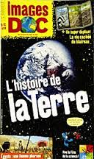
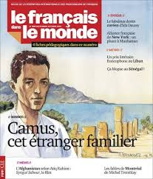
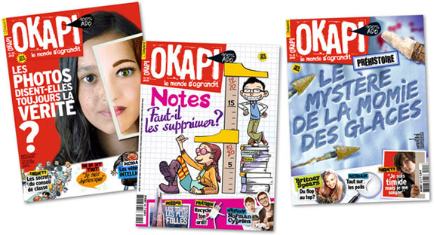

Projekto tikslai:
- Pagerinti mokinių kalbinę kompetenciją
- Suteikti žinių apie įvairias Europos kultūras ir padėti jas suprasti.
Projekto organizatoriai: Danguolė Kiznienė, pavaduotoja neformaliam ugdymui, Jolita Šakočiuvienė, dailės vyr. mokytoja, Jelena Valiulienė, muzikos mokytoja ekspertė, Vida Kasperavičienė, prancūzų k. vyr. mokytoja.

